Пояснительная записка

Будницкая Вера Михайловна,
учитель начальных классов,
МОУ Елшанская СОШ,
Ульяновская область, с. Елшанка

Мастер – класс по теме:

«Использование современных информационных технологий в обучении младших школьников в условиях внедрения ФГОС второго поколения НОО».

Авторский мультимедийный продукт: разработка мастер-класса в режиме ИД, с привлечением интерактивных ресурсов передового педагогического опыта.
Цель: познакомить с разнообразными методами и приёмами использования интерактивных средств, научить анализировать целесообразность их применения на разных этапах урока и уметь создавать интерактивные продукты в обучении младших школьников на примере использования ИД Smartboard .
Оборудование: мультимедийный проектор; компьютер; ИД Smartboard; 2 ноутбука с программным обеспечением SMART Notebook 10, технологические карты.
Комментарий: разработку мастер-класса можно использовать в выступлении; приёмы, описанные в разработке можно использовать в работе с программным обеспечением SMART Notebook 10 учителям начальных классов.
Как работать с мультимедийным продуктом?

Слайд 1 – титульный лист.


Слайд 2-11 – наглядная «иллюстрация» к выступлению. Переход осуществляется с помощью кнопки

Тема: «Использование современных информационных технологий
в обучении младших школьников в условиях внедрения
ФГОС второго поколения НОО».

Послушай – и ты узнаешь,
Посмотри – и ты поймёшь,
Сделай – и ты научишься.
Китайская пословица
I. Вступительное слово
Введение современных информационно-коммуникационных технологий в образовательный процесс обусловлено требованиями нового государственного образовательного стандарта.

Наши школы активно снабжают интерактивными комплексами. Интерактивная доска является современной школьной доской, которая позволяет поднять уровень наглядности в учебном процессе, что особенно важно для учащихся начальной школы.
Создание полноценных программ, использующих средства мультимедиа, требует достаточно высокого уровня знаний опыта подготовленного программиста. Мы, учителя общеобразовательных школ, такими знаниями не обладаем.
Один из способов решения проблемы - дать возможность учителям самостоятельно разработать необходимые им мультимедийные программные средства учебного назначения, обладая при этом лишь навыками пользователя ПК.
Программное обеспечение SMART Notebook 10 создано специально для преподавателей, это уникальный инструмент для создания интересных, насыщенных и увлекательных уроков.
Давайте познакомимся.
Назовите на первую букву вашего имени определяющее качество вашей личности.

II. Проведение мастер-класса

1шаг: Презентация педагогического опыта.

Технологические приемы, используемые в моём педагогическом опыте.

Урок успешен тогда, когда учителю удается заинтересовать и удерживать внимание всех учеников в течение урока. В этом плане интерактивная доска – большая помощница. Она не перестает удивлять учеников в классе.

Взяли ластик, провели по пустому месту, появился ответ!
Передвинули слово на квадратик, оно исчезло!
Потянули за границу изображения – появилась новая информация!
Да, при подготовке материалов к уроку учителю приходится немало потрудиться, чтобы удивлять своих учеников. Для этого нужно знать технологические приемы оформления заданий на интерактивной доске.
Слои и фоны рассказывают, как можно использовать расположение объектов на переднем и заднем плане, фоны страниц и объектов для оформления заданий.
Технологический прием «Перетаскивание объектов».
Этот прием, наверно, самый популярный, и как все другие приемы, никогда не используется сам по себе. При оформлении заданий учитель использует комплекс приемов, и в результате – доска превращается в волшебный инструмент.
Технологический прием «Ссылки на страницы».
Как-то, разговаривая с преподавательницей, которая только училась работать в программе, никак не могла ей объяснить, для чего нужны в разработке урока ссылки на страницы, пока не пригласила ее к себе в кабинет и не показала для чего мне нужен этот прием в одной из своих разработок. И все встало на свои места.
Технологический прием «Запись экрана».
Иногда учителю необходимо сделать видеофильм и показать, что происходит на странице файла ИД. Для этой цели есть инструмент записи экрана.
Технологический прием «Отражение объекта».
В программе Smartboard есть анимация объектов, для того, чтобы ваши объекты крутились, вертелись и переворачивались, открывая правильные ответы. Использовать функцию «отразить» в одной из своих работ. Нам этот прием понравился и мы стали его использовать.
2 шаг: Представление использования интерактивных продуктов в процессе обучения.
Переходим к этапу: Послушай – и ты узнаешь.

Приведу примеры интерактивных ситуаций, которые, я использую на разных этапах урока.

- Прием «шторка».
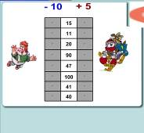
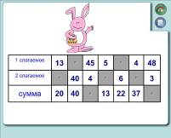
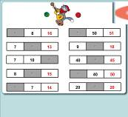

Правильный ответ спрятан «за шторкой» и открывается при проверки задания.

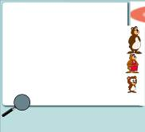
- Прием «волшебная лупа».

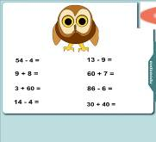
В качестве «волшебной лупы» могут использоваться «волшебный фонарик, волшебный листочек, волшебное сердечко» и т.д. Используйте свою фантазию! Как бы вы не назвали этот волшебный объект, на технику оформления задания это не повлияет.
- Прием «ответ за границами объектами».

Использование этого приема я увидела в работе своей коллеги. Мне понравилось. Сделать это легко, напечатать текст, например, и уменьшив размер объекта спрятать нижнюю часть текста. Поэкспериментировала с фигурами и тоже получилось!

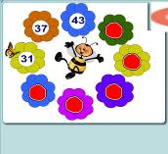
- Прием «ластик».

Правильный ответ спрятан под слоем маркера. При работе с ластиком он открывается.

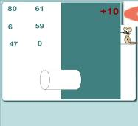
- Прием «волшебная труба».
Основан на сочетании двух приёмов: слои и фоны + захват экрана.

- Прием «выделение цветом».
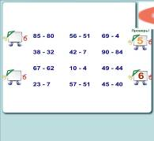
Данный приём основан на сочетании приемов «ответ за границами объекта» и «прозрачный фон».
При самопроверки учащиеся видят правильные ответы, отмеченные цветным маркером.

- Прием «волшебная точка».
При размещении в ячейке ответа - дается оценка результата.
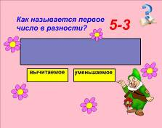
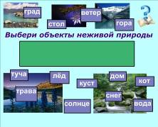

3 шаг: Проведение имитационной игры.
Переходим к следующему этапу: Посмотри – и ты поймёшь.
Предлагаю вам «роль» учеников. Представьте себя на уроке по обучению грамоте (чтение) 1 классе.
Итак, прошёл
Первый этап урока
- Актуализации знаний, на котором мы вспомнили и повторили согласные твёрдые парные звуки [Ж, Ш].
- Создана ситуация неожиданности – парадокса (слышим Ы, а пишем И).
Второй этап урока
- Целеполагание. Высказали свои предположения.
- Я предлагаю посмотреть мультфильм.
(Включаю интерактивную разработку, конкурсную работу победителя «Сказка про ЖИ и ШИ» Ячменевой Марии , которая заняла первое место в номинации по использованию средств анимации ИД)
-Я не случайно выбрала данный приём. Хочу проанализировать вместе с вами данный фрагмент урока.
-Что на данном этапе запланировал учитель? (получение новых знаний - знакомство с правилом написания ЖИ-ШИ, т.е. ненавязчивое объяснение нового материала в игровой форме).
-Ещё что? (этап закрепления и применения новых знаний).
-Какие приёмы использовал учитель при работе с доской? Что интересного вы увидели? (анимация объектов, приём «волшебная лупа»).
-Как правильно называются технологические приёмы? Какими средствами достигнут результат? Можно ли каждому учителю повторить такие приёмы или это подвластно только учителям информатики?
-Что надо для этого знать?
-Какова наша с вами задача мастер-класса? (узнать порядок действий в работе со средствами ИД при создании мультфильма, проверочных заданий).

4 шаг: Моделирование.
Наверное, самый сложный этап: Сделай – и ты научишься.

Сейчас мы с творческой группой, а лучше - с двумя командами, попытаемся сами создать разные кадры для обучающего мультфильма, активно используя технологические приём «анимация». Для этого применим «средство записи», используя возможности интерактивной доски.

(Участникам двух команд предлагается вариант создания анимации с буквами «Ч, Щ, А» для знакомства с правилом написания «ЧА-ЩА» и по аналогии «Ч, Щ, У» с «ЧУ-ЩУ»).

5шаг: Рефлексия.
- Спасибо за работу. Я надеюсь, что вы с пользой для себя посетили «Мастер-класс». Я буду рада, если вы для себя взяли что-то полезное, необходимое для работы.

-Вы сегодня были …(самой активной)
-У вас анимация была …(интересная)

- Закончите предложение:
Сегодня на «Мастер-классе» я узнала:
- Новое…
- Полезное…
- Интересное…

